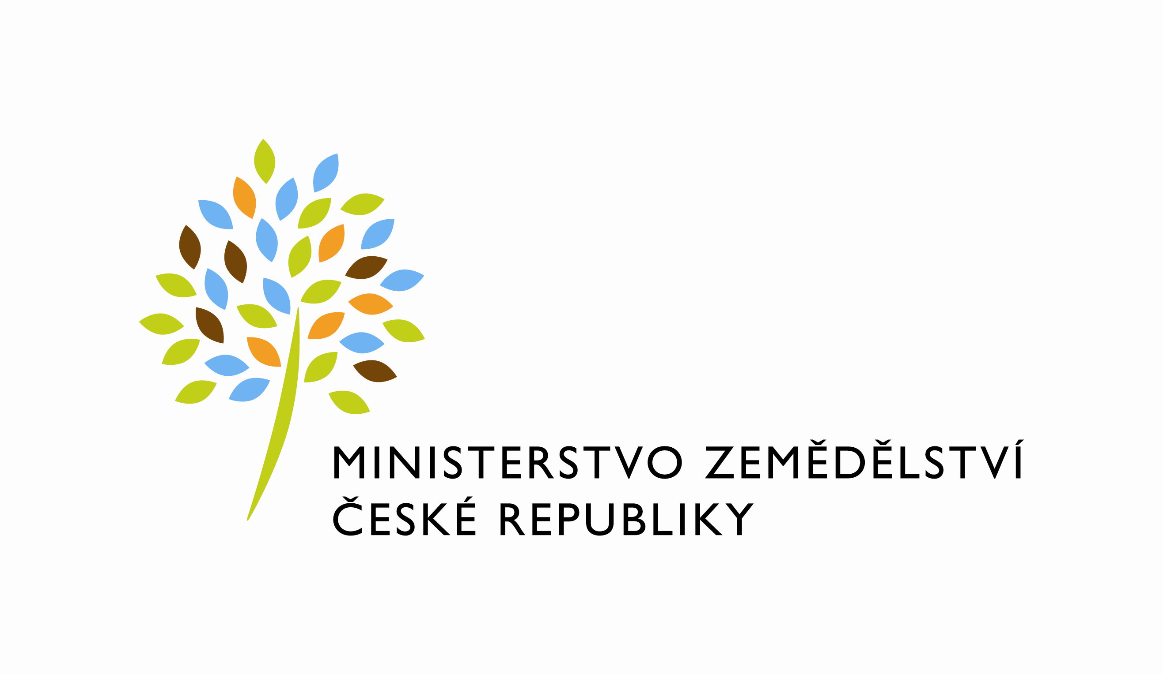
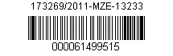
útvar: dms_utvar_nazev
Číslo útvaru: dms_utvar_cislo

SPISOVÁ ZN.: dms_spisova_znacka
NAŠE ČJ.: dms_cj

VYŘIZUJE: Dagmar Rajhelová
Telefon: dms_spravce_telefon548
E-MAIL: dagmar.rahhelova@mze.cz
ID DS: yphaax8

adresa: dms_utvar_adresa

DATUM: dms_datum

dms_vec

Výsledky statistického zjišťování Mlék (MZe) 6 – 12 Měsíční výkaz o nákupu mléka, o výrobě a užití vybraných mlékárenských výrobků.

Ředitel odboru: Ing. Milan Schovánek

Zpracoval: Dagmar Rajhelová

Datum zpracování: 22. 9. 2011

Přílohy:
dms_prilohy
5. Mléko - přehled roku 2011
6. Grafy - mléko

